**08.12.2020 г. № 01-16/198**

**О проведении Всероссийской акции «СТОП ВИЧ/СПИД»**

Во исполнение письма Министерства образования и Науки РД № 06-11268/01-18/20 от 04.12.2020 г., МКУ «УОМПСиТ» информирует о

о проведении ежегодной Всероссийской акции «СТОП ВИЧ/СПИД», приуроченной к Всемирному дню борьбы со СПИДом (далее - Всероссийская акция).

В рамках проведения мероприятий Всероссийской акции в МКОУ «Хебатлинская СОШ» проведены профилактические мероприятия, направленные на проведение разъяснительной работы с несовершеннолетними и их родителями в рамках Всероссийской акции;

- обеспечено и тиражировано и размещено на сайтах и стендах образовательных организаций информационных материалов с официального сайта Всероссийской акции стопвичспид.рф;

- организовано участия обучающихся образовательных организаций в интернет-опросе по выявлению профильной компетенции в области профилактики ВИЧ-инфекции на веб-ресурсе, расположенном по адресу: опрос-молодежи-о-вич.рф;

- просмотрено мероприятия , направленных на пропаганду здорового образа жизни по следующим ссылкам:

- вебинар для педагогических работников по теме: «Организация работы по профилактике распространения ВИЧ-инфекции и формирование культуры здорового образа жизни у детей и подростков» (<https://events.webinar.ru/19466565/6696725>);

- вебинар для родителей (законных представителей) по теме: «Профилактика распространения ВИЧ-инфекции и формирование ответственного и безопасного поведения среди подростков и молодежи» (https://events.webinar.ru/19466565/6692223).

Фотоматериал

|  |  |  |  |  |
| --- | --- | --- | --- | --- |
| **Количество**  **ОО**  **принявших участие во Всероссийской**  **акции** | **Количество**  **обучающихся**  **принявших**  **участие во**  **Всероссийской**  **акции** | **Количество**  **участников**  **опроса** | **Размещение на сайтах 00 информации о Всероссийской акции (количество 00)** | **Количество**  **родительских**  **собраний/**  **количество**  **родителей** |
| МКОУ «Хебатлинская СОШ» | 35 | 23 |  | 2/18 |

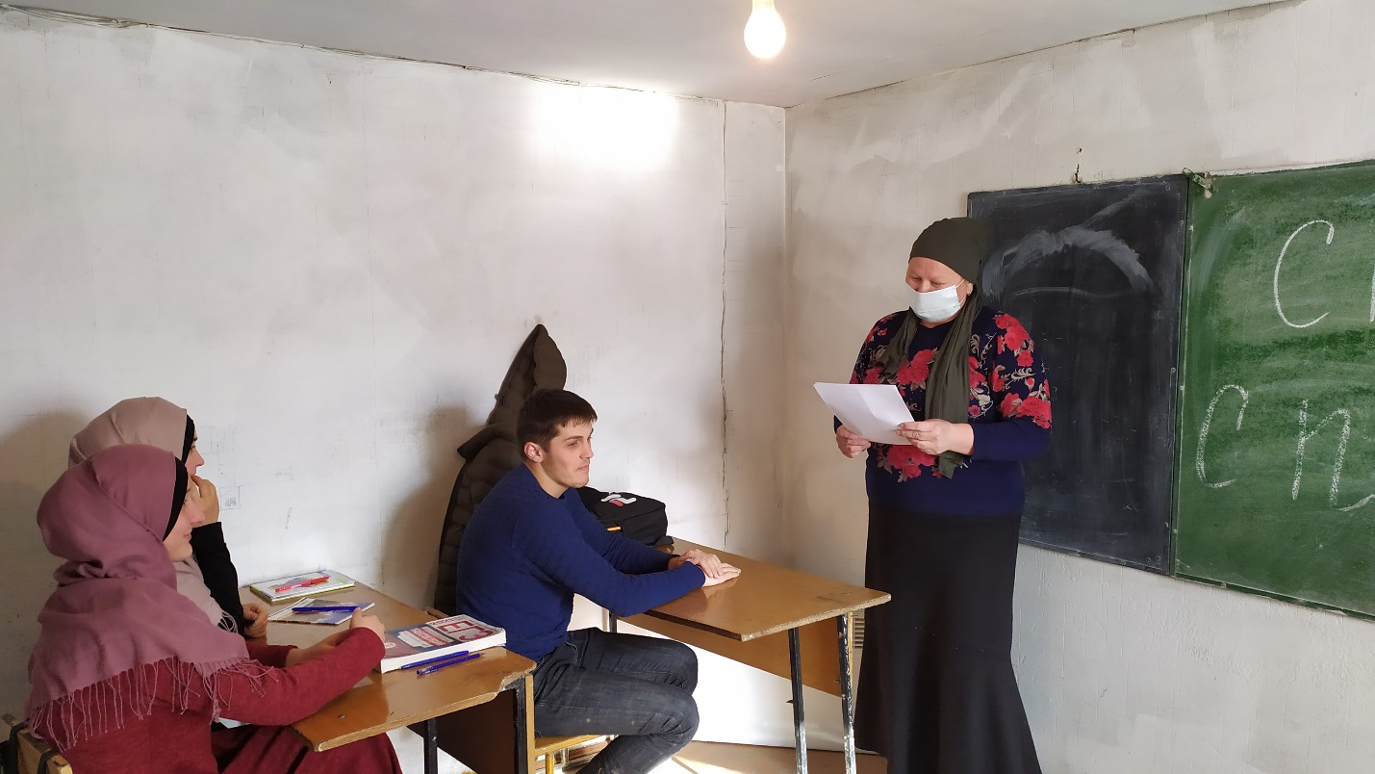

Отчет о Всероссийской акции «СТОП ВИЧ/СПИД»

